
BULLETIN D’ADHÉSION 2026
(Document officiel – À compléter et retourner à l’association à l’adresse contact@stella-mediation.fr)

1. Informations personnelles

Nom :………….…………………………………..……Prénom : ……….…………………….……….
Date de naissance : …………………………………………..
Adresse complète : ……………………………………………………………………………………...
……………………………………………………………………………………………………………...
Email : ……………………………………………….Téléphone : ………………………………..……

2. Catégorie d’adhésion (conformément aux statuts)
Veuillez cocher la catégorie correspondant à votre situation :
☐ Membre médiateur
Conditions :
- Formation en médiation (200h minimum)
- Assurance professionnelle
- Casier judiciaire vierge
- Respect de la charte éthique
- Formation continue annuelle
☐ Membre étudiant
☐ Membre partenaire (personne physique ou morale)

3. Informations complémentaires (membres médiateurs uniquement)

Formation en médiation (200h min) : ……………………………………..…………………………….
Organisme de formation : ………………………………………….…. Année d’obtention : …………
Assurance professionnelle (nom + n° contrat) : ……………………………………..…………………

Merci de joindre au présent bulletin les documents suivants :
- Diplôme de formation en médiation (200 heures minimum)
- Attestation d’assurance de RC professionnelle couvrant l’activité de médiateur
- À défaut, une attestation sur l’honneur certifiant être assuré(e) et s’engageant à transmettre l’attestation correspondante ultérieurement
- Extrait de casier judiciaire (bulletin n°3)
- Photo d’identité

Secteur d’activité :
☐ Assurances
☐ Commercial, Sociétés, Entreprises, Droit bancaire
☐ Concurrence, Distribution, Consommation
☐ Contrats Civils et Obligations
☐ Discrimination
☐ Droit Public
☐ Famille, Mineurs, Tutelles
☐ Immobilier, Environnement, Construction, Copropriété
☐ Médical, Santé
☐ Nouvelles technologies, Information et Communication
☐ Social, conflits du travail
☐ Successions, Partages, Liquidation de Communauté

4. Cotisation annuelle 2026 (Fixée par le Conseil d’Administration)

Au choix :
☐ 100 € TTC : Adhésion individuelle
☐ 135 € TTC : Adhésion individuelle + 200 Cartes de visite
Les cartes de visite mentionneront le prénom et le nom du médiateur. Les coordonnées figurant sur les cartes (adresse e-mail, numéro de téléphone et site internet) seront celles de STELLA Médiation, afin d’assurer une communication cohérente et centralisée.

☐ Livraison à l’adresse indiquée
☐ ou à récupérer au 197 Boulevard Saint Germain, 75007 Paris

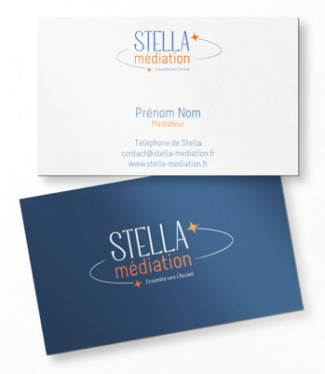

5. Consentement à la publication des coordonnées

☐ J’accepte que l’association STELLA MEDIATION publie, sur son site internet institutionnel, les informations me concernant dans le cadre de la présentation des médiateurs membres de l’association (nom, prénom, coordonnées professionnelles et photographie).

Je reconnais avoir pris connaissance des informations relatives à la protection des données personnelles, disponibles sur le site internet de l’association, et être informé(e) de la possibilité de retirer ce consentement à tout moment.

6. Engagement du membre

En signant ce bulletin, je certifie :
- avoir pris connaissance des statuts de STELLA Médiation ;
- adhérer à la charte éthique de l’association ;
- respecter les obligations liées à ma catégorie de membre ;
- fournir les justificatifs nécessaires (assurance, formation, etc.) ;
- être à jour de ma cotisation annuelle.

Fait à : ………………………………………. Le : …….. / …….. / ……..

Signature :

7. Modalités de transmission
Ce bulletin, accompagné du règlement de la cotisation, peut être transmis :
Règlement par Chèque à l’ordre de Stella Médiation ou par virement :

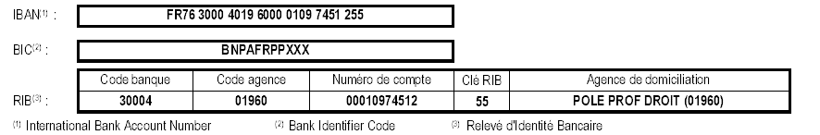

📧 contact@stella-mediation.fr
📮 STELLA Médiation : 197 Boulevard Saint Germain, 75007 Paris

8. Réservé à l’association
Réception du dossier : ☐ Conforme ☐ Incomplet

Décision du Bureau : ☐ Accepté ☐ Refusé

Date : …….. / …….. / ……..

